洋書トークを試してみませんか？
読んだ本について、AI のキャラクターと英語でおしゃべりできるアプリです。
🎙️ トーク 読んだ本を選んで、4人のキャラクター（アイルランド・イギリス・オーストラリア・アメリカ出身）と英語で話せます。終わると、ワンランク上の表現をフィードバック。  📖 辞書・単語帳 発音記号・音声つきの辞書。気になった単語はワンタッチで単語帳へ。  📚 本棚 読んだ本・読みたい本を記録。ブックカレンダーで振り返れます。 |   スマホのカメラで読み取り
アプリのアドレス：https://shintaro101-tech.github.io/yosho-talk/
招待コード：（ここに招待コード）
お試しでは、トークを月60分まで使えます（毎月1日にリセット）。費用はかかりません。
はじめ方（5ステップ）
① 新規登録  「新規登録」を押し、呼び名（ローマ字）・メール・パスワードを入れて「登録する」 | ② 設定を開く  画面の一番下、右端の「設定」を押す | ③ 招待コード  少し下にある「🎟️ 招待コードを入力」を押す | ④ コードを入れる  上の招待コードを入れて「OK」 | ⑤ 話してみる  「トーク」で本とキャラクターを選び、下の「🎙️ トークを始める」
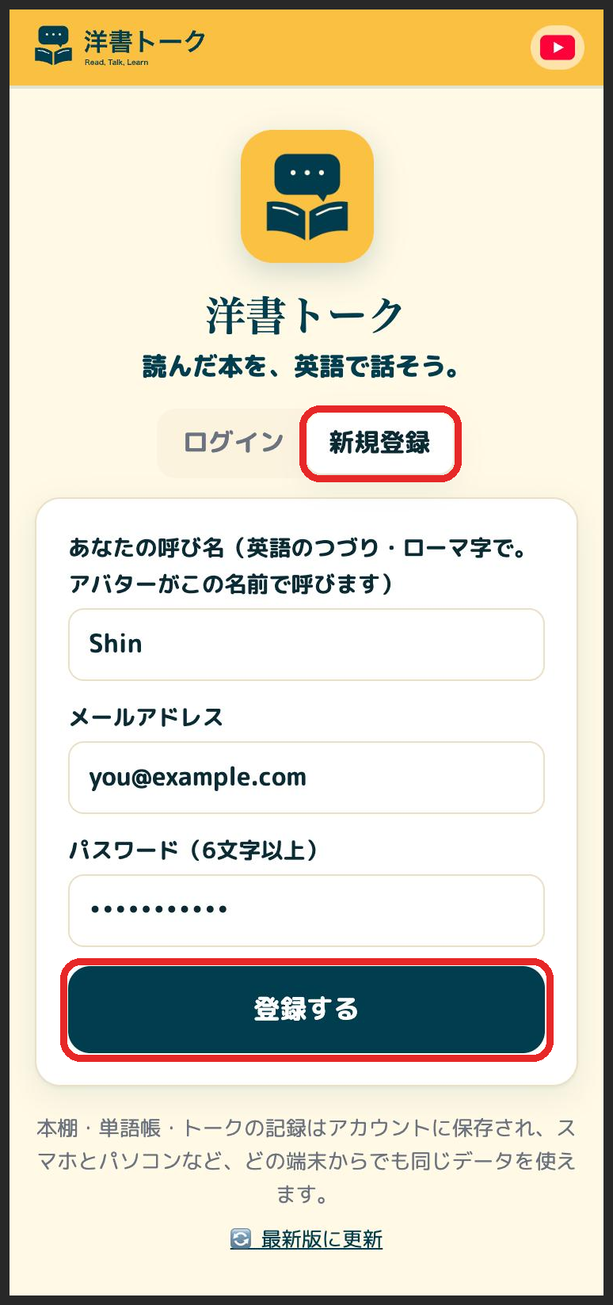 | 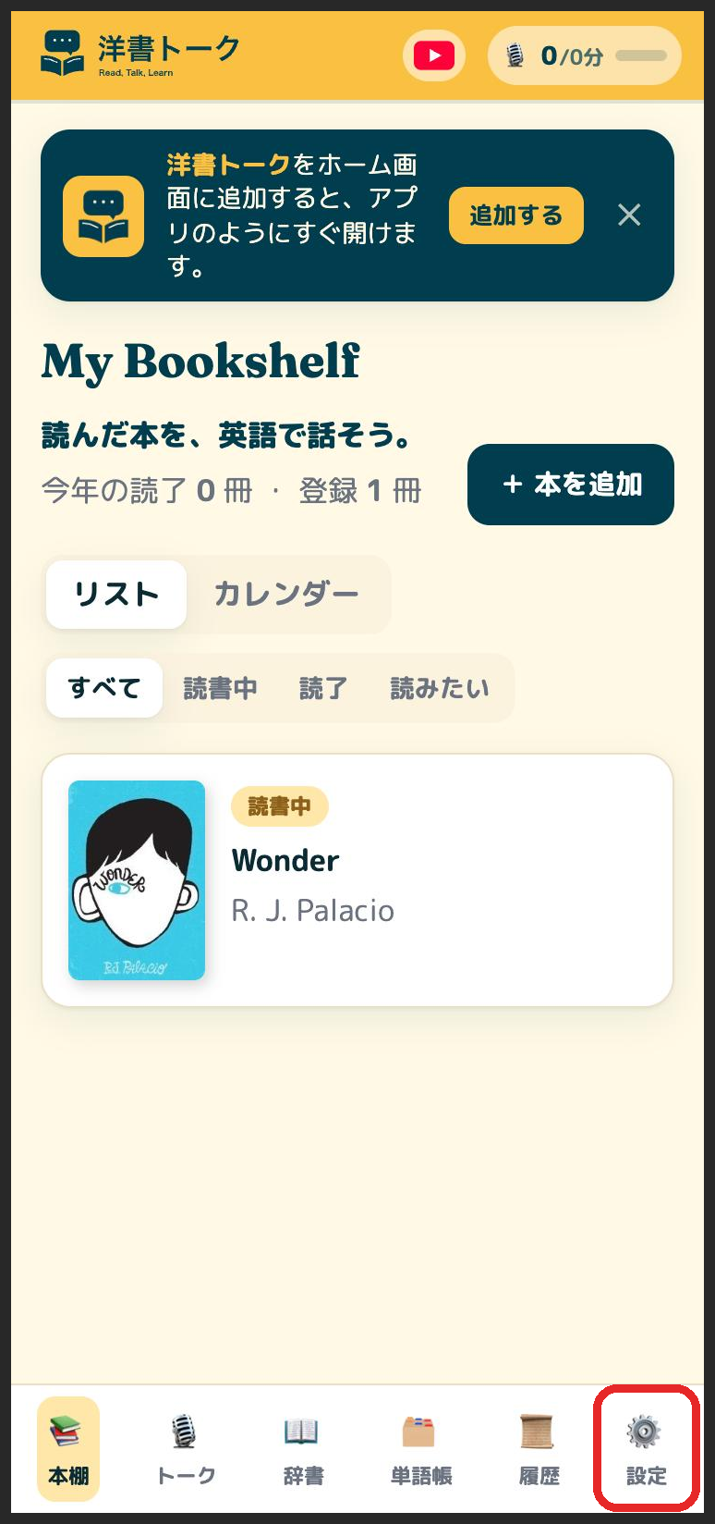 | 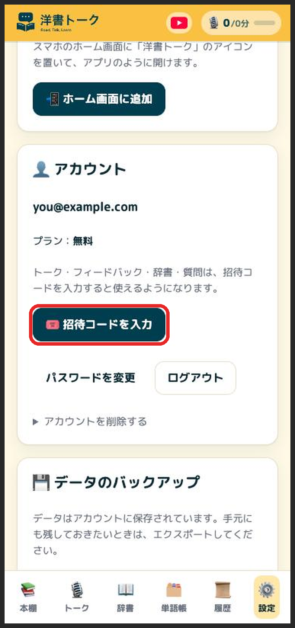 | 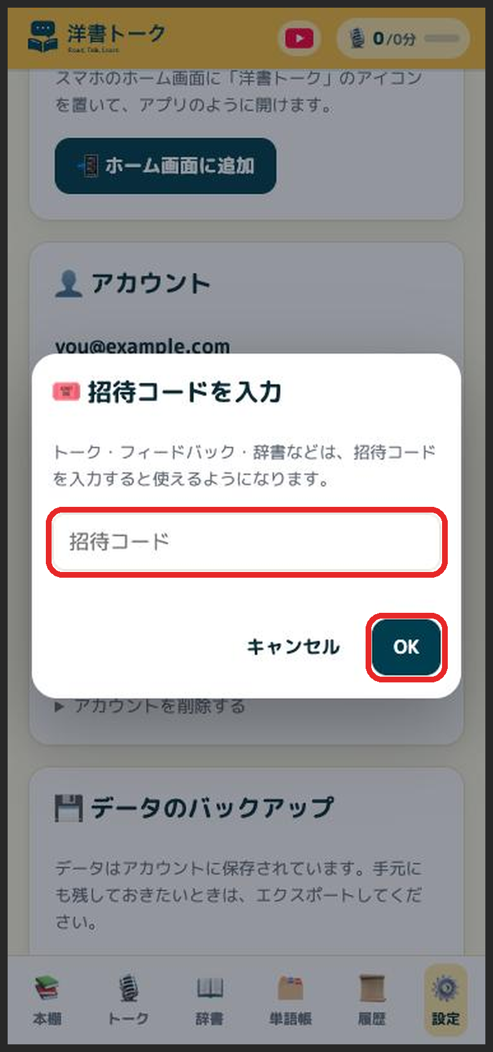 | 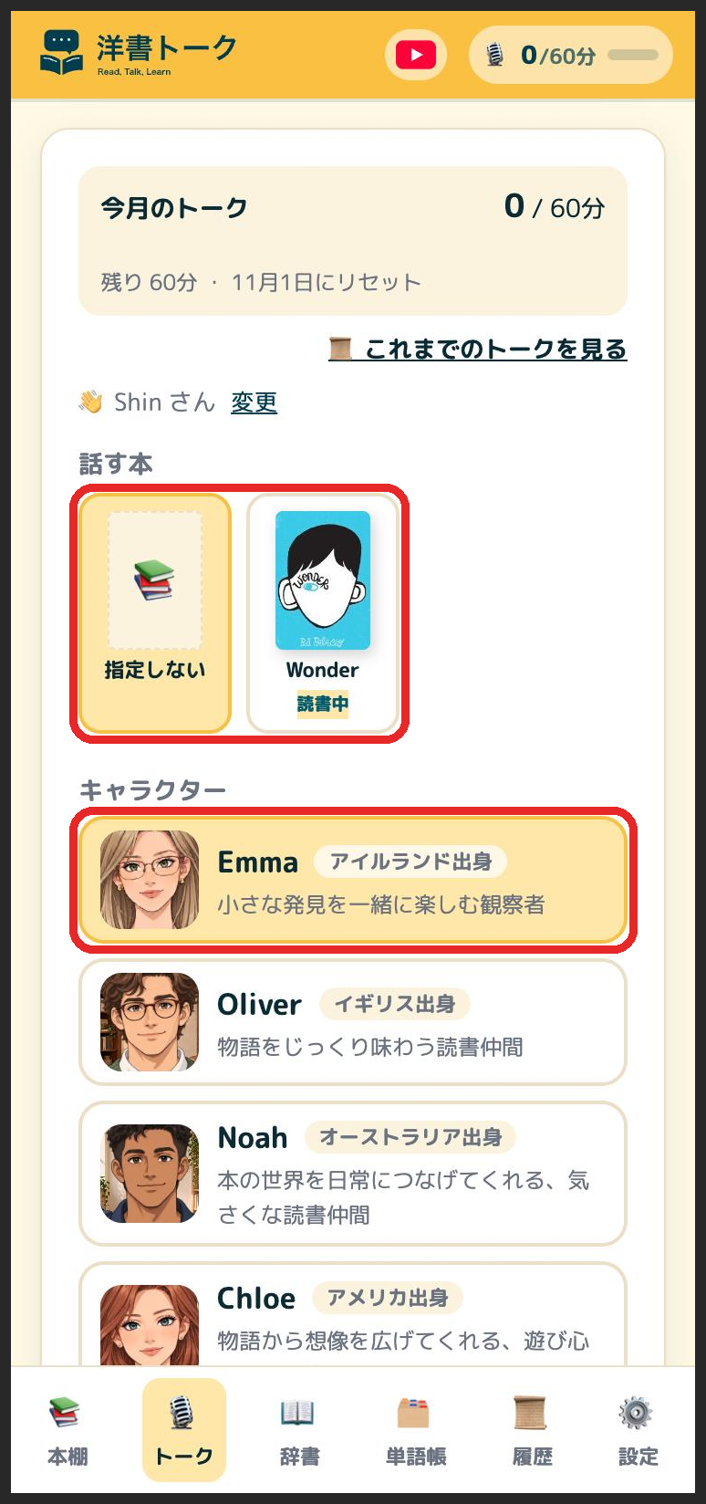
ヒント
- ホーム画面に追加すると便利 iPhone は Safari の共有ボタン（□↑）→「ホーム画面に追加」。Android は Chrome の「⋮」→「ホーム画面に追加」。アプリのようにすぐ開けます。
- マイクを許可してください はじめてトークするときに「マイクの使用を許可しますか？」と出たら「許可」。静かな場所かイヤホンがおすすめです。
- 呼び名はローマ字で キャラクターがその名前で呼んでくれます（例：Shin, Yuki）。あとから「設定」で変えられます。
- うまくいかないときは 「設定」の一番下にある「🔄 最新版に更新」を押してみてください。
使ってみた感想や、使いにくいところをぜひ教えてください！ — YouTube「洋書ラジオ」

